**第八章：提高功率因素的电力变流电路**

**解决谐波问题**的思路主要有两条:

1. **集中补偿，**设计无源电力滤波器或有源电力滤波器抑制或**消除非线性功率装置产生**的谐波污染;

集中补偿是:

针对某一区域的电力负载产生的谐波电流和无功电流**集中在电网接人端进行补偿**，使得**电网输入电流中不含谐波**成分或无功成分。

目前采用的方法有：

**静止无功补偿器** **(Static Var Compensator, SVC)**、

**静止无功发生器**( **StaticVar Generator , SVG)**

**有源电力滤波器** (**Active Power Filter, APF**) 等。

1. **就地补偿，**使用**高输入功率因数装置**作为现有电力电子装置的前级电路，**抑制或消除产生电力谐波的根源**。

就地补偿一般：

**采用高功率因数整流技术，**或采取合适的**有源、无源滤波技术**，使其**尽量不产生谐波电流**，**提高输入电流位移因数和波形系数**，使输入**功率因数接近于 1** 。

**1. 功率因数的定义：**

功率因数为：

**输入电流波形系数与基波输入电流相对输入电压位移因数的乘积。**

**2．谐波电流含量：**

假设经过傅里叶级数分解之后：

输入电流的各次谐波分量的有效值为

其中 I1 为基波电流的有效值

In为n次谐波电流的有效值； n 为自然数

则**谐波电流含量**为：



**3. 电流总谐波畸变率：**

谐波电流含量**不能直观地反映电流中谐波电流含量的严重程度。**为此，引入

**电流总谐被畸变率**：

**输入电流有效值：**

=

**输入功率因数：**



P 为有功功率 (W) ；

S 为视在功率 (VA) ；

φi 为**输入基波电流**与输入**电压的初相位差**。

1. **高功率因数的单相无源AC – DC 变流器：**

直接**利用单相交流电源供电**的负载有阻性负载和感性负载。

对于**阻性负载**，如热水器，其输入电流为正弦波形，功率因数1。

对于**感性负载**，如单相压缩机，其输入电流波形正弦度很高，位移功率因数也较高。

但是当压缩机的**电动机出现磁饱和时**，会产生**偶次谐波电流分量**。

另一类单相负载为**晶闸管相控调压的负载**，如交流风机输入**电流披形系数较低，而且会产生偶次谐波电流分量**，可以通过**改善触发延迟角**和**增加适当的输入滤披器**来解决。

对于**单相交流电源输入、采用交直交两级变流结构的变频器**，这类变频器的功率前级**普遍采用不可控整流桥**作为单相 AC-DC 变流器，**要求直流回路电解电容的电容量要足够大**，**否则直流电压纹波过大，对电解电容寿命和变流器输出性能都将带来一定的负面影响**。

这样的结果，**使得输入电流波形畸变严重，**一般地，总电流谐波畸变率大于 1 ，功率困数只有 0.5 左右，各次谐披含量几乎均超标，电源容量的利用率降低，因此有必要对单相 AC-DC 变流器环节采取提高功率因数的措施，即功率因数校正技术：

包括无源 PFC 和有源 PFC 两种。

**单相无源功率因数校正的电路型式：、**

**桥前桥后采用双电抗器** 的单相无源PFC 电路，

**桥前采用 LC 串联谐振环节** 的单相无源PFC 电路

**桥前采用LC 滤波器**  的单相无源 PFC 电路

**桥前采用 LC 滤波器、桥后采用电抗器** 的单相无源 PFC 电路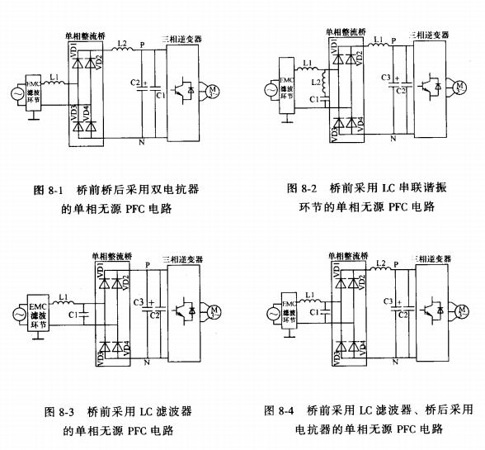

1. 采用**谐振电抗器向输入线路注入谐波电流**也可以实现单相无源PFC滤波：

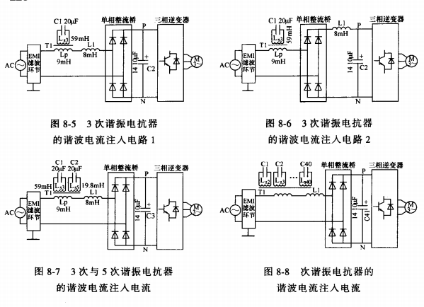

1. **谐振电抗器在单相无源PFC 中的仿真分析：**